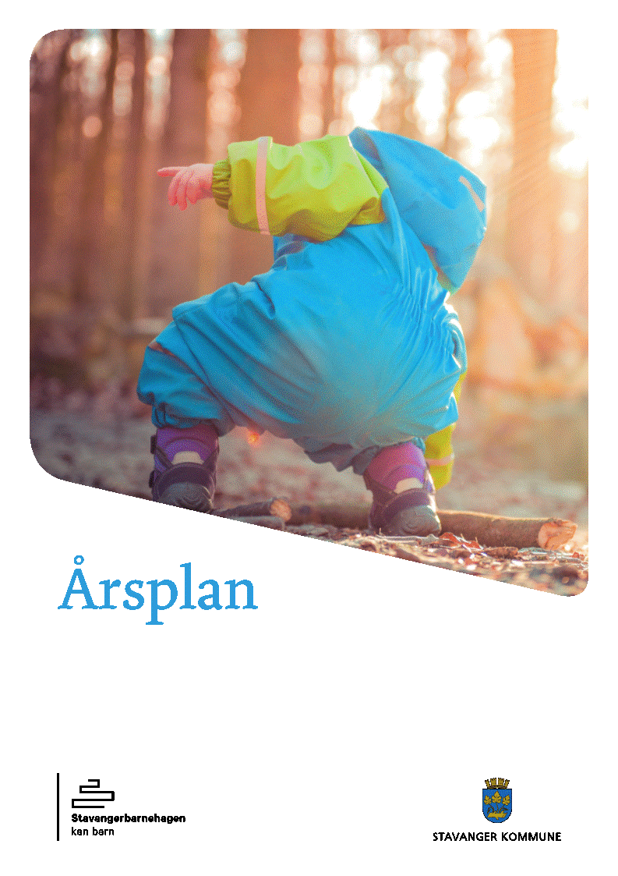

**for Lilleputt Private Familiebarnehage 2025/2026**

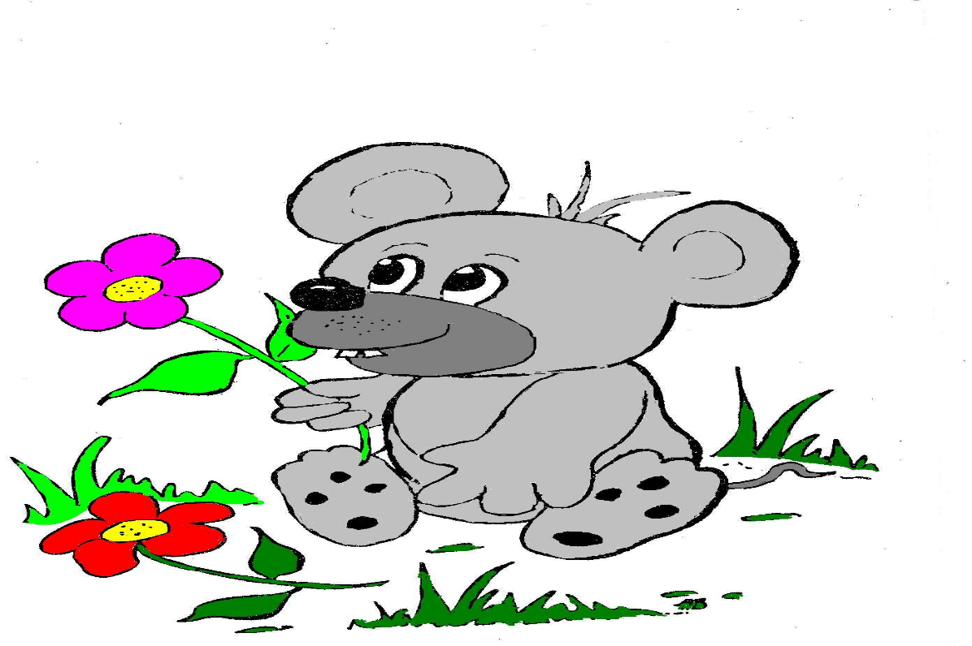

Innhold

Stavangerbarnehagen 3

Presentasjon av Lilleputt private Familiebarnehage 5

Barnehagens verdigrunnlag i praksis 7

Hvordan arbeider barnehagen for å ivareta barns behov for omsorg? 8

Hvordan arbeider barnehagen for å ivareta barns behov for lek? 9

Hvordan arbeider barnehagen for å fremme danning? 11

Hvordan arbeider barnehagen for å fremme læring? 11

Hvordan arbeider barnehagen for å fremme vennskap og felleskap? 12

Hvordan arbeider barnehagen for å fremme kommunikasjon og språk? 13

Hvordan arbeider barnehagen for å ivareta barns rett til medvirkning? 14

Hvordan arbeider barnehagen for å fremme et godt samarbeid mellom hjem

og barnehage? 15

Hvordan arbeider barnehagen med overganger? 16

Hvordan arbeider barnehagen med planlegging, vurdering og dokumentasjon 17

Hvordan tilrettelegger barnehagen for barn som trenger ekstra støtte? 19

Barnehagens arbeidsmåter 19

Vedlegg 1 - Vedtekter…………………………………………………………………………………………………………22

Vedlegg 2 - Reglement for lilleputt……………………………………………………………………………………24

Stavangerbarnehagen

Stavangerbarnehagen skal være en god leke- og læringsarena for alle barn. Plan for kvalitetsutvikling «Stadig bedre» synligjør og ivaretar kommunens ambisjoner og målsetting om Stavangerbarnehagen som en god leke- og læringsarena for alle barn.

Et godt barnehagetilbud for alle barn avhenger av personalets kompetanse. Bare kompetente ansatte kan sikre at barnehagen oppfyller sitt samfunnsmandat i tråd med barnehagens formål og rammeplan for barnehagens innhold og oppgaver.

**Basiskompetansen for Stavangerbarnehagen:**

Basiskompetansen for personalet er tematiske satsningsområder i Stavangerbarnehagen. Basiskompetansene skal være førende for barnehagens arbeid med kompetanseutvikling. Den skal være gjennomgående for hele barnehagesektoren og sikre at kunnskapsbasert handlingskompetanse når helt frem til barnet.

Fokusområdene i basiskompetansen for personalet er:

1. Relasjonskompetansen
2. Interkulturell kompetanse
3. Språkkompetanse
4. Tidlig innsatskompetanse

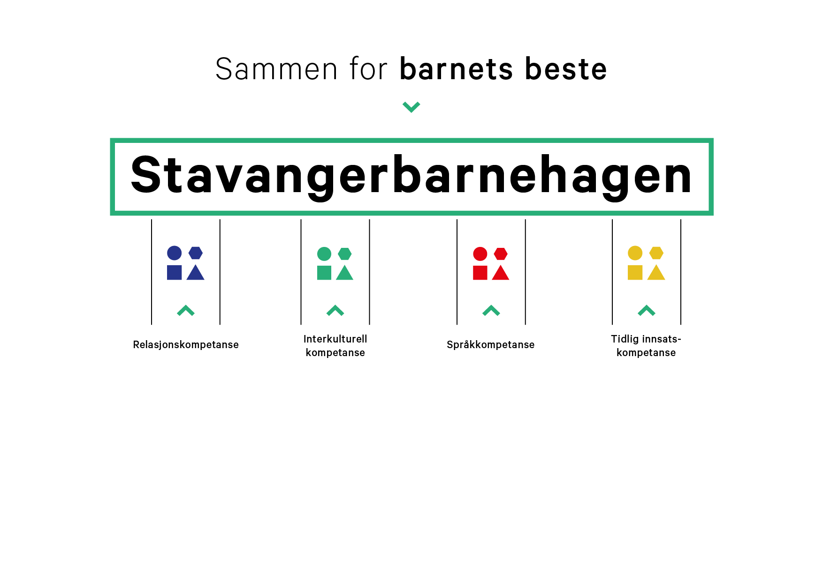

Alle barnehager er pålagt gjennom lov og rammeplan å skrive en egen årsplan. Den skal presentere barnehagen på en slik måte at det tydelig kommer fram hvordan personalet jobber med føringene fra rammeplanen.

Barnehagen skal være en lærende organisasjon og da er utviklingsarbeid en kontinuerlig prosess. Dette danner grunnlaget for det pedagogiske innholdet og betyr blant annet å omsette rammeplanens intensjoner og mål til praksis. Systematisk vurdering- og refleksjonsarbeid knyttet til planer og praksis legger grunnlaget for barnehagen som lærende organisasjon.

**I denne årsplanen er kapitlene i hovedsak bygd opp slik:**

* Først en vurdering av praksis inneværende barnehageår.
* Så en beskrivelse av hvordan barnehagen i lys av rammeplanens intensjoner og egne vurderinger vil arbeide for å omsette rammeplanens intensjoner til praksis kommende barnehageår.

Presentasjon av Lilleputt Private Familiebarnehage

Lilleputt Private Familiebarnehage er en liten privat familiebarnehage med plass til maks 10 barn i alderen 1-5 år. Barnehagen eies og drives av Marianne Pettersen. Lilleputt åpnet 02.08.2004. Barnehagen holder til i et privat hjem sentralt i Storhaug bydel. Vår barnehage har base i en kjeller, med et areal som gir gode muligheter for lek og læring, og hvor barnegruppen kan deles i mindre grupper. Vi tilbyr soving ute, og har et eget lekeområde ute tilknyttet barnehagen Vi bruker også nærområdet aktivt i vårt pedagogiske arbeid. Både hjem og barnehage er godkjent av Stavanger kommune, og følger de samme lover og retningslinjer som en ordinær barnehage. Barnehagen har en eier, en førskolelærer og 3 faste ansatte.

**Eier/styrer: Marianne Pettersen**

**Førskolelærar: Wilja Marie Eriksen**

**Barne og ungdomsarbeidar: Andrijana Stavrevska**

**Pedagogisk medarbeidar: Lesanna Aksdal**

**Pedagogisk medarbeider: Lillianne Stevenson**

Barnehagens innhold og virksomhet er eier og Førskolelærerens ansvar, og det øvrige personalet mottar regelmessig individuell veiledning og oppfølging generelt. Barnehagen drives av Kommunalt tilskudd og foreldrebetaling.

Hva er familiebarnehage:

Familiebarnehager er små grupper på maks 10 barn i alder 1-5 år som holder til i private hjem.

Vi i Lilleputt Private Familiebarnehage er opptatt av at vi møter barn og foreldre med tillit og respekt. Vårt mål er at barnehagen skal bidra til trivsel, glede, utvikling og læring. Vi er her for at barna skal ha en trygg og utviklende hverdag, hvor vi skaper rom for lek, livsutfoldelse og meningsfylte opplevelser og aktiviteter. Vår barnehage skal være et trygt sted som bygger på fellesskap og vennskap i et utviklende læringsmiljø. Med en liten barnegruppe er det enkelte barns individuelle behov lett å ta hensyn til, og barna vil oppleve en høy grad av forutsigbarhet og få antall voksne å forholde seg til.

**Fokusområder for dette barnehageåret er:**

**«Den gode leken»**

**«Språkglede»**

**«Interkulturell kompetanse»**

**«Kropp, mat, hygiene og helse»**

**«Musikk og bevegelse»**

**«Natur og miljø»**

**«Eventyr»**

**Kjernetid**

Kjernetid er den tiden i barnehagen der alle er til stede. Da har vi samlinger, går på turer, har pedagogiske aktiviteter og språkgrupper.

**Kjernetiden i Lilleputt er. Kl. 09.00 – 14.00**

De barna som blir levert etter kl. 08.30 må ha spist frokost. Etter klokka 09.00 starter dagens pedagogiske virksomhet, kan det hende vi er utenfor barnehagens område, enten på tur i nærmiljøet, på bytur eller lignende. Det kan være lurt å avtale med personalet dersom dere kommer etter kl. 09.30.

**Husk alltid å gi beskjed hvis barnet ditt ikke kommer i barnehagen.**

Mer informasjon om dagsrytme og praktiske ting finner du i informasjonen som deles ut til foresatte ved oppstart av nytt barnehageår.

**Måltid**

Vi serverer alle måltidene i barnehagen, både frokost, lunsj og frukt. En dag i uken serverer vi et varmt lunsjmåltid.

Matpengesatsen er satt til 450 kr i matpenger pr. mnd. pr. barn.

Hver uke er to av barna ordenshjelper. De får da være med å forberede lunsjen i barnehagen.

**Hvile/Roligstund**

Barna som har behov for hvile, skal få dette i en rolig og trygg atmosfære både inne og ute. Vi prøver å legge barna til samme tid hver dag slik at dags rytme blir lik, og barna forstår at det er roligstund. De barna som har behov for å sove to ganger blir dette tilrettelagt. Barna får sove så lenge det er behov for det, eller etter avtale med foreldrene. I denne perioden har de eldste barna en roligstund der vi roer oss helt ned med lesing, høre på eventyr og andre rolige aktiviteter.

**Kontaktinformasjon:**

Bjerkreimsgt. 4, 40 15 Stavanger

Tlf: 92 24 96 91

E-mail: mariannepettersen36@gmail.com

Hjemmeside: lilleputt.barnehage.no

Barnehagens verdigrunnlag i praksis

I Rammeplan for barnehagen står det at barnehagens verdigrunnlag skal formidles, praktiseres og oppleves i alle deler av barnehagens pedagogiske arbeid. Barndommen har egenverdi og barnehagen skal ha en helhetlig tilnærming til barnas utvikling.

Formålsparagraf 1 i lov om barnehager sier at «barnehagen skal i samarbeid og forståelse med hjemmet ivareta barnas behov for omsorg og lek, og fremme læring og danning som grunnlag for allsidig utvikling. Barnehagen skal bygge på grunnleggende verdier i kristen* og humanistisk arv og tradisjon, slik som respekt for menneskeverdet og naturen, på åndsfrihet, nestekjærlighet, tilgivelse, likeverd og solidaritet, verdier som kommer til uttrykk i ulike religioner og livssyn og som er forankret i menneskerettighetene.

Barna skal få utfolde skaperglede, undring og utforskertrang. De skal lære å ta vare på seg selv, hverandre og naturen. Barna skal utvikle grunnleggende kunnskaper og ferdigheter. De skal ha rett til medvirkning tilpasset alder og forutsetninger.

Barnehagen skal møte barna med tillit og respekt, og anerkjenne barndommens egenverdi. Den skal bidra til trivsel og glede i lek og læring, og være et utfordrende og trygt sted for fellesskap og vennskap. Barnehagen skal fremme demokrati og likestilling og motarbeide alle former for diskriminering.»

Vår visjon er: **Selvhevdelse**

**Vente på tur Sosial kompetanse**

**Fellesskap**

Med utgangspunkt i en autoritativ voksenrolle og «påskrudde» voksne vil vi bygge våre verdier rundt det trygge voksende barnet, med respekt for seg selv og andre, som en del av et fellesskap. Vi er opptatt av at mangfold, medvirkning, likeverd og toleranse.

Målet er gjennom å være trygge, tilgjengelige, anerkjennende og oppmerksomme voksne, skal vi dekke barnas behov for trygghet, omsorg, lek, læring og danning. Ved å være forutsigbare og påskrudde ønsker vi å bidra til barns trivsel, generelle utvikling og psykisk god helse. Med dette setter vi også fokus på at relasjonene barn imellom, og mellom barn og voksne i vår barnehage skal være en forebyggende faktor med tanke på mobbing og krenkelser av hverandre.

*Jf. Barnehagens vedtektenes pkt. 2. (Vedlegg 1), har barnehagen fått godkjenning jf. Lov om barnehager (barnehageloven)§1a. til å reservere seg fra §1, 1. om å bygge på grunnleggende kristne verdier. I praksis betyr dette at vi ikke markerer høytider som jul og påske i barnehagen. Vi har imidlertid en opplysningsplikt i forhold til slike kristne høytider, og vil derfor informere barna om disse, uten av det blir en del av barnehagens øvrige pedagogiske virksomhet. Vi feirer heller ikke barnas bursdag eller 17. mai.

Hvordan arbeider barnehagen for å ivareta barns behov for omsorg?

**Plan for kommende år:**

I kvalitetsplanen for Stavanger barnehagen «stadig bedre» uttrykkes det at omsorg i barnehagen handler både om relasjonen mellom barna og personalet, og om barns omsorg for hverandre.

I Rammeplan for barnehagen går det frem at omsorg er en forutsetning for barns trygghet og trivsel, og for utvikling av egenskaper som empati og nestekjærlighet.

Å gi barnet mulighet til å gi og ta imot omsorg er grunnlaget for utvikling av sosial kompetanse og et viktig bidrag i et livslangt læringsperspektiv. Barn i vår barnehage skal bli sett, forstått og respektert, og på denne måten skal de få muligheten til å utvikle tillitt til seg selv og andre. Periodeplanen vår for bygger på temaer som handler om at barna får hjelp og støtte til å forstå seg selv, men også å vise omsorg og bry seg om andre. Dette henger også sammen med vår visjon, som er presentert ovenfor. Periodeplanen er bygg opp på barnas interesser.

For oss handler omsorg i vår barnehage om at det er kvalitet i relasjonene mellom barn og voksne og barna imellom. Vi jobber aktivt med barns identitet, tilhørighet, aksept, tro på seg selv og normer og verdier i et fellesskap. Vi tar utgangspunkt i at de voksne skal ha en autoritativ tilnærming til barna. Anerkjennende kommunikasjon og påskrudde voksne som lytter, veileder og støtter barna i deres utvikling. De voksne skal skape trygge rammer og bidra til en forutsigbar hverdag for barna. Barna skal merke at vi voksne ønsker et samspill med dem og hverandre og at vi er engasjert i det barna interesserer seg for.

Hvordan vi voksne bruker stemmen, blikket og ansiktsuttrykket skal formidler et følelsesmessig budskap, nemlig at barnet er elsket, beundret og respektert.

Hvordan arbeider barnehagen for å ivareta barns behov for lek?

**Plan for kommende år*:***

Lek er et mål i seg selv for barna. Leken oppstår i barnets samspill med omgivelsene. Derfor er det viktig at barna får både tid og rom til å leke. Lek bidrar til barns egen utvikling av egen identitet og personlighet, de får testet egenskaper og ferdigheter. Lek bidrar til samarbeid, samvær, vennskap og felleskap. Lek er også et kulturelt møte mellom barn fra forskjellige steder i verden. Gjennom at barns lek støttes av voksne vil lek også være forebyggende med tanke på mobbing. Barn får testet ut grenser og leke ut egne opplevelser og erfaringer. Barn lærer utrolig mye i lek, og vi har et spesielt fokus på å legge til rette for den gode leken. Dette innebærer at vi vektlegger både hvordan barnehagens inne områder er konstruert og hva slags lekmateriell vi har tilgjengelig for barna. Vi vil anerkjenne det lekende barnet. Barns lekelyst er motivert innenfra, men er inspirert av mennesker og materiell som er tilgjengelig. Gjennom vårt fokusområde «Den gode leken» ønsker vi å legge til rette for fantasi-, utforskende og skapende lek. Lekens magi er nettopp at alt er mulig, og barn er eksperter på lek.

|  |  |  |
| --- | --- | --- |
| Mål: | Tiltak: | Evaluering: |
| Bygge gode lekesoner og skape rom for en utviklende lekekultur i barnehagen. | * Vurdere og endre barnehagens lekesoner. | * Vi har lagd gode soner for lek, læring og utfoldelse. * Deler inn i grupper |
| Stimulere barns selvbestemte lek, fantasi og kreativitet. | * Gjøre bevisste valg på hva slags lekemateriell som er tilgjengelig. * Bruke mer ukodet lekemateriell. | * De voksne spør barna hva de vil leke/gjøre og støtter opp om det, finner frem. * Vi har også satt frem noen alternativ de kan velge mellom. |
| Kartlegge barns lekelyst og interesser, og støtte og videreutvikle deres tanker og lekende prosjekter. | * Gjøre dette gjennom observasjon og utfylling av skjema for lek. | * Det har vi gjennom barneintervjuer og observasjoner. |
| Legge til rette for at barna skal kunne få en dypere uavbrutt lek. | * Gjennomgå organisering av og rutiner i barnehagens hverdag | * Har lagt til rette at barna kan fortsette leken etter å ha vært ute eller etter et måltid. * Fokuserer på den gode leken |
| Stimulere barns mulighet til å medvirke på egne premisser. | * Barnesamtaler om hva barna er interessert i. * Gi rom for lek. | * Snakke om hva barna er opptatt av * Det gis rom for lek og aktiviteter. |
| Voksne skal inspirere og legge til rette for lek på barns premisser. | * Være bevisste lekende voksne, som støtter, veileder og deltar i lek. | * De voksne er observante og lydhøre for lek og samspill barn-barn og barn- voksne |

Lek er en viktig del av alle sider ved barns utvikling. Vi har spesielt fokus på lek som grunnlag for barns medvirkning, og utvikling av deres språklige, sosiale og interkulturelle kompetanse.



Barnet leker for leken og sin egen skyld. Her får de sortert ut alle inntrykk de får daglig.

Det er så mye lykke også frustrasjon/sinne i lek.

I tillegg er det enormt mye lære i å leke. Det er som hånd i hanske.

Likeledes viktig for den sosiale kompetanse/ læring i barnets liv

Hvordan arbeider barnehagen for å fremme danning?

**Plan for kommende år:**

Vi tenker danning først og fremst er en prosess som skjer i møtene mellom mennesker. Alle mennesker danner seg selv i samspill med andre. I en barnehage møtes barn og voksne med ulik bakgrunn, kultur, religion og utdanning.

I rammeplanen står det at barnehagen skal videreføre et helhetlig læringssyn der omsorg, læring og danning skal være grunnlag for barns allsidige utvikling.

Danning er en livslang prosess som blant annet handler om å utvikle evne til å reflektere over egne handlinger og væremåte. Gjennom gode danningsprosesser settes barn i stand til å håndtere livet ved at de utvikler evnen til å forholde seg prøvende og nysgjerrig til omverdenen, og til å se seg selv som et verdifullt medlem av et større demokratisk fellesskap.

Barnehagen skal fremme samhold og solidaritet, samtidig som individuelle uttrykk og handlinger skal verdsettes og følges opp. Barn skal få utfordringer, muligheter til å utvikle kunnskaper og ferdigheter og støtte til å handle omsorgsfullt, og på denne måten føle tilhørighet til samfunnet, natur og kultur.

Fokusområdene våre «den gode leken» og Interkulturell kompetanse» gir sammen med temaene i periodeplanen grunnlaget for hvordan vi jobber med danning i vår barnehage. Utvikler sosial kompetanse gjennom leken-

Hvordan arbeider barnehagen for å fremme læring?

**Plan for kommende år:**

Barna må ta aktivt del i egne læreprosesser for å kjenne at de er et lærende menneske. I møte med nye impulser erobre kroppen og tankene stadig flere ferdigheter. Noen ganger må barna øve mye, andre ganger klarer barna ting fort. Hjernen og kroppen lærer samtidig, og målet må være at barna skal bli glade i potensialet og opplevelsen som ligger i det å erobre nye ferdigheter, tanker og teorier.

I rammeplanen for barnehagene utrykkes det at barnehagen skal gi barna et stimulerende miljø og støtte opp om deres lyst til å leke, utforske, lære og mestre.

Måten vi har bygget opp vår periodeplan på tar nettopp sikte på å skape et godt læringsmiljø for barna. Gjennom prosjekt- og temaarbeid vil vi legge til rette for et inkluderende fellesskap og fremmer barnas trivsel og allsidige utvikling. De voksne skal være støttende og veiledende og gi barna varierte opplevelser og erfaringer som grunnlag for læring og mestring. Øvelse gjør mester. Vi skal ha aksept for at man ikke alltid mestrer første gang, men at det er lov å prøve å feile, for å mestre. Progresjon i barnas egne erfaringer og opplevelser i barnehagen gjør at barna kan bidra i sin egen og andres læring.

Hvordan arbeider barnehagen for å fremme vennskap og felleskap?

**Plan for kommende år:**

I rammeplan for barnehagen står det «Sosial kompetanse er en forutsetning for å fungere godt sammen med andre, og omfatter ferdigheter, kunnskaper og holdninger som utvikles gjennom sosialt samspill.»

For barnehageåret har vi utformet en periodeplan som baserer seg på temaer hvor barna skal bli kjent med og trygge på seg selv, samtidig som de skal ta hensyn til og ha respekt for andre. Vi bygger verdier som er viktige i barnas samspill med andre i et større fellesskap. Særdeles viktig er prinsippet for likeverd. Vår visjon «Selvhevdelse -Vente på tur – Fellesskap - Sosial kompetanse» bygger på nettopp disse tingene. Alle fokusområdene våre «Den gode leken», «Språkglede» og «Interkulturell kompetanse» handler også om at barna skal øke sin kompetanse som aktive deltakere i et samfunn. Vårt mål, gjennom å benytte pedagogiske verktøy som «Hjertesamling», er at barna skal utvikle evner som empati, å sette grenser for seg selv og andre, og å få generell kunnskap om verdier og normer som er viktige både i vennskap og sosiale fellesskap.

Fokus området «Interkulturellkompetanse» er det viktigste elementet i denne sammenhengen i vår barnehage, vi har utviklet følgende mål for dette fokusområdet:

|  |  |  |
| --- | --- | --- |
| Mål: | Tiltak: | Evaluering: |
| Øke den interkulturelle kompetansen hos både barn og voksne. | * Vi lærer om de ulikelandene barna i barnehagen kommer fra. * Kurs * Prosjekt hver mnd. «Hva er typisk …» | * Vi har lært litt om barnas land. * Personalet har vært på kurs «interkulturell kompetanse» * Vi hatt prosjekter med å finne ut hva som er typisk for landet og da har vi brukt data. |
| Utvikle en ressursorientert praksis i vår barnehage. | * Interkulturell kompetanseprosjekt. * Barnekulturuke * Fokus på menneskers verdi * Barnekonvensjonen | * Laget plakater til hvert barn med hvilke land de er fra. * Vi har hatt fokus på menneskers verdi og brukt barnekonvensjonen |
| Anerkjenne likheter og ulikheter, og fokusere på et språklig og kulturelt mangfold. | * Synge, telle, lære ord på andre språk, lære leker og lage mat osv. fra andre land | * Vi har lært å telle til 5. har lært å si god morgen på de forskjellige språk. Vi har laget mat fra de landene vi har lært om |

Hvordan arbeider barnehagen for å fremme kommunikasjon og språk?

**Plan for kommende år:**

Kommunikasjon og språk påvirker og påvirkes av alle sider ved barnets utvikling. Barna skal støttes i å kommunisere, medvirke, lytte, forstå og skape mening gjennom aktiv dialog og samspill.

Vi har utarbeidet en egen plan «Plan for hvordan fremme kommunikasjon og språk i Lilleputt Private Familiebarnehage». Vi skal benytte pedagogiske verktøyer som fremmer språklig bevissthet. Hvor vi bruker konkreter og er tydelige på språket og uttale. Hvilke metoder: repetere, klappe stavelse, rime med ord, leke med ord, lytte ut bokstavlyder, bruke digital apper, spill og bøker. Bade barna i ord, uten å drukne dem.

Vårt fokusområde **«Språkglede»** er tilknyttet fagområdet «kommunikasjon, språk og tekst» i Rammeplan for barnehagen, og skal sees i sammenheng med denne planen.

For barnehageåret har vi satt oss følgende mål i «Plan for hvordan fremme kommunikasjon i Lilleputt Private Familiebarnehage:

|  |  |  |
| --- | --- | --- |
| Mål: | Tiltak: | Evaluering: |
| Skape et godt språkmiljø og utvikle barns forståelse for og innhold i ulike ord og begreper. | * Grep om begreper * Språkgrupper * Lesing | * Vi har ukentlige språkgrupper der vi deler inn i to grupper * Lese bøker |
| Legge til rette for en systematisk språkstimulering, med fokus på både non-verbal og verbal kommunikasjon, gjennom pedagogisk virksomhet og i den daglige dialogen med barna. | * Bruke rommet som «den tredje pedagog» og legge til rette for et miljø som stimulerer språket. * Språkgrupper. | * Vi bruker språk i lek, spisesituasjoner o.l. * Vi har hatt språkgrupper der vi har fokusert på det norske språket. |
| Støtte alle barns språkutvikling, ved å ha fokus på det enkelte barns språkkompetanse og språklige mangfold. | * De voksne skal være en god sptåkmodell og samtalepartner * Anerkjenne det barna har å formidle. | * De voksne er en god sptåkmodell og samtale partner. * Vi anerkjenner det barnet har å formidle. |
| Bidra til å skape språkglede som gir barna positive erfaringer, mestring og utvikling tilknyttet kommunikasjon som et redskap til tenking og uttrykk for egne tanker og følelser. | * Dialoglesing * Skape et levende språkmiljø. | * Vi har dialog lesning * Bruker språket |

Hvordan arbeider barnehagen for å ivareta barns rett til medvirkning?

**Plan for kommende år:**

I barnehageloven § 3 står det:” Barn i barnehagen har rett til å gi uttrykk for sitt syn på barnehagens daglige virksomhet. Barn skal jevnlig få mulighet til aktiv deltakelse i planlegging og vurdering av barnehagens virksomhet. Barnets synspunkter skal tillegges vekt i samsvar med dets alder og modenhet.”

Stavangerbarnehagene vektlegger at barna skal være aktive medskaper i egne lærings- og utviklingsprosesser. Videre står det at barns mulighet for medvirkning har stor betydning for barnets relasjon til seg selv og til omgivelsene sine. Hvordan omgivelsene responderer og forstå barnet, påvirker barnets utvikling. Det skal legges vekt på at medvirknings prosesser skje innenfor et felleskap og gjennom deltagelser i ulike relasjoner.

For oss som personale betyr det at vi vil fange opp barns kroppslige og verbale utrykk, og svare på en anerkjennende, tydelig og ansvarlig måte. Vi vil støtte barns nysgjerrighet, kreativitet og vitekjær og gi utfordringer med barnets interesse, kunnskaper og ferdigheter, samt stimulerer barnets egentenkning og skaperevne. Dette skal skje gjennom hele dagen og i ulike situasjoner både i uformelle hverdagssituasjoner og i formell pedagogisk aktivitet.

I vår barnehage ønsker vi å vektlegge og legge til rette for barns medvirkning gjennom fokusområdet «den gode leken» Det at barn selv får sette egne premisser i lek, bruke fantasi og uttrykke egne meninger og oppfatninger, gjør dette til en god arena å ha fokus på barns medvirkning. Se punktet om lek for å få mer informasjon om innholdet i «Den gode leken» Dette utgjør den formelle delen av barns medvirkning i vår barnehage.

Hvordan arbeider barnehagen for å fremme et godt samarbeid mellom hjem og barnehage?

**Plan for kommende år:**

«Samarbeid mellom hjem og barnehage skal alltid ha barnets beste som mål.» (Rammeplan for barnehagen) Samarbeidet skal sikre at alle barn får dekket sine behov. En kontinuerlig dialog og kontakt mellom hjem og barnehage er derfor viktig.

Barnehagen har en foreldrepresentant opprettet etter § 4 i barnehageloven. Foreldrerådet består av alle foreldre med barn i barnehagen.

Foreldrepresentanten er også med i samarbeidsutvalg. Samarbeidsutvalget består av 1 representant fra foreldrene, personalet og eieren.

Samarbeidsutvalget er et rådgivende, kontaktskapende og samordnende organ for partene i barnehagen. Samarbeidsutvalget har rett til å uttale seg i saker som er viktige for barnehagens innhold og fastsetter barnehagens årsplan.

**For å sikre et godt samarbeid med hjemmet har vi følgende:**

**Foreldremøter:** Informasjonsmøte med fokus på barnehagens innhold og virksomhet.

Foreldremøter er også en fin mulighet til å ta opp ting man lurer på i forhold til dette. Foreldremøte holdes en gang hvert år i høstsemesteret.

**Utviklingssamtaler:** Barnehagen vil legge til rette for to foreldresasmtaler i barnehageåret. Foreldresamtalene vil være basert på observasjoner gjort av personalet gjennom året. Vi har i tillegg en oppfølgingssamtale med foreldre som har nye barn her. Det er for øvrig alltid mulig å be om Foreldresasmtaler utenom den fastlagte.

**Daglig kontakt:** I bringe og hentesituasjonen utveksles det informasjon mellom hjem og barnehage. Det mulig å ta opp saker dere som foreldre ønsker å snakke om. Og vi kan formidle hvordan dagen i barnehagen for ditt barn har vært.

**Hjemmeside:** Vi har kid plan for barnehagen. Der foreldre kan se bilder, nyheter, beskjeder o.l. i en app

**Sommerfest:** Hvert år arrangerer barnehagen en sommerfest på slutten av barnehageåret. Foreldre og søsken er invitert til å delta.

Godt samarbeid mellom oss i barnehagen og dere som foreldre er en forutsetning for at barna skal få best mulig utbytte av barnehagetiden. Vi vil legge stor vekt på et godt samarbeid med dere. Nøl ikke med å ta kontakt med oss, hvis det er noe dere ønsker å ta opp.

Hvordan arbeider barnehagen med overganger?

**Plan for kommende år:**

Det er viktig for oss at barna til enhver tid føler seg trygge i barnehagen. Vi har derfor laget egne programmer for overganger i vår barnehage. Disse skal sikre at både barn og foreldre ivaretas på en best mulig måte.

**Overganger når barnet begynner i barnehagen:**

Når barn får tildelt plass i vår barnehage mottar foreldrene en velkomst brev med utfyllende informasjon om Lilleputt Private Familiebarnehage. Barnet, sammen med foreldrene blir også invitert til 3 besøksdager før sommeren. På denne måten bygger vi relasjoner både med barnet og foreldrene før oppstart til høsten. Besøksdagene er tirsdager i juni Kl. 10.00-11.00

Ved oppstart har vi et eget «Tilknytningsprogram» for barn som skal begynne i vår barnehage. Selv om programmet tar sikte på en generell tilvenning for barna, er dette et program som er fleksibelt, og som skal tilpasses det enkelte barns behov. Barnet tildeles en primærkontakt, som har et særskilt ansvar for barnet i tilvenningsperioden, og som foreldrene kan henvende seg til ved behov. Ettersom barnet blir trygt og finner sin plass i barnehagen, vil vi vurdere hvem av de voksne barnet velger å knytte seg mest til. Dette skjer i løpet av høsten, og barnet og foreldrene vil da få denne ansatte som sin tilknytningskontakt.

**Overganger innad i barnehagen:**

Siden vi er en liten barnehage, har ikke vi et skifte mellom liten og stor avdeling. Vi har derfor ikke noen spesiell tilrettelegging i forhold til dette. Hos oss er alle barna del av hele barnegruppa, men de organiseres også etter alder tilknyttet for eksempel pedagogisk virksomhet eller lekegrupper. Et eksempel her er språkgruppene «Miniputt» og «Gigantputt», hvor barna deles inn etter alder. Når barnet blir gammelt nok vil det bytte gruppe, men de andre barna vil allikevel være kjent for barnet, siden barnehagen er så liten.

**Overganger mellom barnehage og skole:**

Vi har utarbeidet et eget program for overgang barnehage og skole, Det siste året i barnehagen vil barna inngå i en skolestartgruppe, hvor det legges til rette for at de får med seg erfaringer, kunnskaper og ferdigheter som kan gi dem et godt grunnlag og motivasjon for å begynne på skolen. Vi legger også til rette for et samarbeid mellom barnehagen og skole/skolefritidsordningen. Plan for «Skoleklubben» finner du på hjemmesiden vår.

Vi bruker også overgangskofferten der barna blir kjent med sanger, regler og fortellinger som også blir brukt i 1 klasse.

Hvordan arbeider barnehagen med planlegging, vurdering og dokumentasjon

**Plan for kommende år:**

Barnehagens pedagogiske virksomhet skal planlegges, dokumenteres og vurderes. Barnehagen skal legge til rette for medvirkning fra barn, foreldre og ansatte.

**Planlegging:**

Planlegging skal bidra til en kontinuitet og progresjon for enkeltbarn og barnegruppen som helhet. Gjennom planlegging gis personalet grunnlag for å tenke og handle langsiktig og systematisk i sitt pedagogiske arbeid. Vi arbeider med planlegging av barnehagens innhold og pedagogiske virksomhet gjennom å sette målene for «Rammeplan for barnehagen» «Basiskompetanse i Stavangerbarnehagen» og «Årsplan for Lilleputt Private Familiebarnehage» ut i livet. Barnehageårets innhold vises gjennom årskalenderen vi lager hvert år. Her synliggjøres temaer og ulike pedagogiske prosjekter vi skal jobbe med. Det utgis også en periodeplan, som gir en bedre innføring i de enkelte temaene. I tillegg har vi interne planer som sikrer gjennomføringen av innholdet i disse styringsdokumentene.

I løpet av et år har vi:

* 4 planleggingsdager

I år er det: Er lagt ut i årskalenderen.

* Jevnlige Personalmøte
* Samarbeidsmøter mellom eier og førskolelærer

**Vurdering:**

Rammeplan for barnehagen sier: «Vurderingsarbeid skal bygge på refleksjon som hele personalgruppen er involvert i. Det pedagogiske arbeidet skal beskrives, analyseres og tolkes ut fra gjeldende planer.

Vi vurderer og evaluerer barnehagens virksomhet kontinuerlig. Dette gjøres i felleskap med alle ansatte. I tillegg har vi også individuell veiledning av personalet, slik at personalet også kan vurdere egen praksis, og på denne måten videreutvikle seg selv og barnehagens virksomhet. Vi vurderes også jevnlig barnegruppens og enkeltbarns trivsel og utvikling, slik at alle barn får et tilrettelagt tilbud i tråd med barnehageloven og Rammeplanen.

Vi deltar også i Stavanger kommunes brukerundersøkelse for foreldre hvert år.

Barnegruppens og det enkelte barns trivsel og utvikling skal observeres og vurderes fortløpende. Vi bruker observasjonsskjemaet «Alle med» på alle barn to ganger i året. I tillegg benytter vi «TRAS» som et kartleggingsverktøy på språk for de barna som har behov for hjelp og støtte i sin språkutvikling.

**Dokumentasjon:**

Dokumentasjon av personalets pedagogiske arbeid synliggjør hvordan personalet arbeider for å oppfylle kravene i Barnehageloven og i Rammeplanen for barnehagen. Dokumentasjonen skal gi foreldre, lokalmiljø, kommunen og barnehagemyndighetene informasjon om hva barna opplever, lærer og gjør i barnehagen.

For oss så handler dokumentasjon om å dokumentere barnehagens pedagogiske virksomhet. Dette gjør vi ved å formidle informasjon om barnehagens hverdag på barnehagens hjemmeside og gjennom bilder og annet materiell på veggene i barnehagen.

Vi benytter pedagogisk dokumentasjon for å se hva barna er opptatt av, for å forstå deres strategier for læring og som grunnlag for å drive prosjektarbeid i barnehagen. Pedagogisk dokumentasjon inneholder følgende faste elementer: observasjon, dokumentasjon, deling, refleksjon, tolkning og valg.

Pedagogisk dokumentasjon har en sterk forbindelse til prosjektarbeid. Ikke bare til enkeltstående prosjekter som pågår over lang tid, men til en undersøkende, pedagogisk tenkemåte og praksis som gjennomsyrer hele barnehagen. Vi jobber med ulike prosjekter tilknyttet temaene i vår periodeplan hele året. I tillegg har vi lagt inn årsprosjekt hvor barnas trang til å utforske og nysgjerrighet stimuleres. I tilknytning til fokusområdet «Interkulturell kompetanse» skal barna være med på å finne informasjon og dokumentasjon på ting i det landet som er tema. Dette skal gi grobunn for refleksjon og ny innsikt i forhold til å bli kjent med andre land og kulturer. «Utforsk fredag» er også laget med tanke på at barna selv skal få medvirke og få gi uttrykk for sine oppfatninger og ideer i en gitt setting.

Læring skjer når barnet selv er aktivt, og når det får mulighet til å undersøke, utvide og fordype seg i det som virker spennende og interessant. Med prosjektarbeid menes her et arbeid med et tema eller et fenomen der hensikten er å skape en arena for fordypning og forståelse. Prosessorientert prosjektarbeid handler om å bevege seg i uvisshetens landskap, og om å tåle å bli satt litt ut av spill. Vi benytter begge disse utgavene i vår barnehage.

For å dokumentere enkelt barns utvikling og vekst gjør vi daglige observasjoner i lek og samspill. Vi benytter kartleggingsverktøy som TRAS, Alle med, Sosiogram og spørreskjema for de eldste barn om hvordan de har det i barnehagen. Dokumentasjon ivaretas også gjennom utviklingssamtalene som holdes 2 ganger i året for hvert enkelt barn.

Hvordan tilrettelegger barnehagen for barn som trenger ekstra støtte?

**Plan for kommende år:**

Alle barn har rett til et allmennpedagogisk tilbud tilpasset sine behov og forutsetninger. Enkelte barn kan ha behov for ekstra støtte i kortere eller lengre perioder. Tidlig innsats og godt samarbeid med andre kommunale instanser er viktig for å kunne støtte barn på en kvalitativ god måte så tidlig som mulig.

Hvis barnehagen ikke kan dekke disse behovene innenfor det allmenpedagogiske tilbudet, skal foreldrene gis informasjon om retten til spesialpedagogisk hjelp for sitt barn.

Siden vi er en liten barnehage, blir det enkelte barns trivsel og behov lett synlig. Vi er i tette relasjoner daglig med hvert enkelt barn, og vi fanger fort opp barn som trenger ekstra støtte eller omsorg. Vi arbeider kontinuerlig med barnegruppens dynamikk og samhold, og legge til rette for det enkelte barns aktive deltakelse i lek og pedagogiske aktiviteter. Vi fokuserer på å styrke alle barns vennskapsrelasjoner og sosiale kompetanse. I tillegg observerer og vurderer vi barn systematisk ved hjelp av ulike kartleggingsverktøy.

Barnehagens arbeidsmåter

Vi bruker ulike typer arbeidsmåter for å ivareta barnas behov for omsorg og lek, fremme læring og danning, og gi barna mulighet for å medvirke. Eksempler på arbeidsmåter kan være ulike typer grupper og klubber, som språkgrupper, lekegrupper og skoleklubb. Vi vil også jobbe med prosjekter, ofte tilknyttet et av temaene presentert i barnehagens periodeplan. Her vil vi blant annet benytte verktøy hvor barna selv får delta aktivt og påvirke aktivitetenes innhold.

Vi bruker teori og ferdig utviklet pedagogisk materiale som «Hjerteprogrammet» som verktøy i hvordan vi arbeider med barnehagens pedagogiske innhold. Barna vil også møte Eldar og Vanja som lærer de om brannvern, Henry som lærer de om førstehjelp og Naffen som lærer dem om hvordan de skal ferdes i trafikken. Hvordan barnehagen arbeider med de ulike temaene vil fremgå av vår periodeplan og årskalender. Vi bruker også samlinger som en arbeidsmåte. Samlingene kan variere noe i innhold, men selve strukturen er kjent for barna. For de minste barna er det sang og musikk som står i fokus, men det for de store er samlingen mer lagt opp til som en arena for læring og utforsking. Vi søker hele tiden etter å gi barna positive mestringsopplevelser, samtidig som de skal ha noe å strekke seg etter. Målet er å gi barna mulighet til å delta aktivt i egen utvikling, og å stimulere barnas skaperglede, undring og utforskertrang. Vi anser det også som meget viktig å skape en forutsigbar og trygg hverdag for barna i barnehagen. Selv om vi hele tiden har fokus på å følge opp og utvide det barna allerede er opptatt av, er det også viktig å gi rom for fordyping, gjentakelser og gjenkjennelse i vår barnehages innhold og arbeidsmåter.

Hvordan arbeider barnehagen med fagområdene?

Rammeplan for barnehagen har syv fagområder som vektlegges i alt arbeid i vår barnehage. Fagområdene opptre sjelden alene. De ulike fagområdene vil derimot være representert samtidig i temaene for hver måned.. For hvert tema utarbeides det en oversikt over alle fagområdenes innhold tilknyttet til temaet. Her beskrives månedens pedagogiske virksomhet fordelt på alle syv fagområdene. På denne måten ønsker vi å bevisstgjøre personalet på hvordan vi hele tiden jobber med alle fagområdene, og sikre at vi gjør dette hver måned. Den uformelle aktiviteten i barnehagen, som barns eget initiativ eller hverdagsrutiner, vil også kunne knyttes til de ulike fagområdene. Barns egenverdi, trivsel, allsidige utvikling og helse skal fremmes gjennom barnehagens arbeid med fagområdene. Barnehagens verdigrunnlag og formål skal også gi retning for og prege arbeidet med de ulike fagområdene.

1. **Kommunikasjon, språk og tekst.**  
   It- bruker nettbrett. Vi har språksatsing. Det er også fokus i stavangerbarnehagene
2. **Kropp, bevegelse og helse**  
   Tur dager. Fokus på sunn mat ved matbordet, dansesamlinger og aktivitetsdager
3. **Kunst, kultur og kreativitet**  
   Formingsaktiviteter. Interkulturell kompetanse – hva er typisk for det landet vi har den måneden. Bruker da Ipad
4. **Natur, miljø og teknikk**

Grønn barnehage – turer til miljøstasjonen. Bevist på hvordan vi behandler naturen og bruker nærmiljøet. Vi har utforskerfredag. IT og konstruksjonslek

1. **Etikk, religion og filosofi**  
   Det å være god med andre. Nestekjærlighet – Den gyldne regel (det du vil at andre skal gjøre med deg, skal du gjøre mot andre) Hjertesamling.

**Dialog lesing der vi undres/filosoferer over det vi leser.**

**Sosial kompetanse/danning**

1. **Nærmiljø og samfunn**  
   Vi bruker skogen på turer også lekeplasser o.l. i nærmiljøet. Vi har interkulturell kompetanse der vi lærer om forskjellige samfunn
2. **Antall, rom og form**  
   Telling på nesten alt. Se seg selv i rommet – romfølelse. Delt inn rommene i forskjellige soner. Former på f.eks. trafikkskilt, leker og ting i naturen. Barn som er ordenshjelpere. Det telles antall barn og antall tallerkener, kopper osv.

Barnas medvirkning er viktig i felleskapet.

Hvordan arbeider barnehagen med progresjon?

Uten progresjon vil alt stå stille. Barn knekker ikke koden for å få fart på huska uten progresjon. Mennesket lever i progresjonene. Det er slik barn og voksne kommer fra et sted til et annet. I livet, i leken og i læringsprosessene. De fleste går fra å være et liggende menneske til å bli et gående, fra å være et kroppsspråklig menneske til også å bli et verbalspråklig, og fra å vite hva et eple er, til å forstå at smaken kan variere fra søtt til syrlig, og at eple også kan bli både syltetøy og eplejuice. Nye impulser og opplevelser gjør livet rikere og skaper progresjon.

Barn må ta aktivt del i egne læreprosesser for å kjenne at det er et lærende menneske. I møte med nye impulser erobrer kroppen og tankene stadig flere ferdigheter. Noen ganger må barn øve mye, andre ganger klarer barn ting fort. Hjernen og kroppen lærer samtidig, og målet må være at barn skal bli glad i potensialet og opplevelsen som ligger i det å erobre nye ferdigheter, tanker og teorier.

I Lilleputt Private Familiebarnehage etterstreber vi å være i kontinuerlig utvikling og vekst, både når det gjelder barnehagens innhold og fysisk utforming. Innholdet for hver måned lages av alle ansatte i fellesskap, og gjennomføringen vurderes tilsvarende når måneden er slutt. Temaene velges ut fra føringer i Rammeplan for barnehagen og Stavangerbarnehagen, men påvirkes også av barnas initiativ og interesser. Vi så at barna trengte nye utfordringer og muligheter i lek, og jobbet frem et nytt og mer stimulerende innemiljø. Gjennom valg av pedagogisk innhold, arbeidsmetoder, materialer og leker, skal alle barn få utfordringer tilpasset sine erfaringer, interesser, kunnskaper og ferdigheter. Å ha noe å strekke seg etter gir progresjon og utvikling for både liten og stor. Gode mestringsopplevelser gjør at vi ønsker å strekke oss litt lenger.

Hvordan arbeider barnehagen med den digitale praksisen?

I vår barnehage flettes den digitale praksisen inn i barnehagens daglige virke. Digitale verktøy blir brukt på ulike måter som et pedagogisk verktøy for å gi rom for barnas lek, læring og utvikling av kreativitet. Informasjonssøk, pedagogiske apper og ulike nettsider kan brukes som en støtte til annet pedagogisk materiell. Tanken er at den digitale praksisen skal gi barna mulighet for å utforske kreativ og skapende bruk av digitale verktøy

**Vedlegg 1.**

**Vedtekter**

**Vedtekter for Lilleputt private familiebarnehage**

**Gjeldende fra 01. Januar 2023**

Pkt 1 **Eierforhold** Lilleputt barnehage er privat eid og har kapasitet til 10 barn i alderen 0 - 6 år. Eieren er Marianne Pettersen som er administrativ og økonomisk ansvarlig for driften.

Pkt 2 **Formål**

Lilleputt barnehage skal i samarbeid og forståelse med hjemmet ivareta barnas behov for omsorg og lek, og fremme læring og danning som grunnlag for allsidig utvikling.

Vi skal ha respekt for menneskeverdet og naturen, nestekjærlighet, tilgivelse, likeverd og solidaritet.

Barna skal få utfolde skaperglede, undring og utforskertrang og ha rett til medvirkning. De skal lære å ta vare på seg selv, hverandre og naturen. Barna skap utvikle grunnleggende kunnskaper og ferdigheter. De skal ha rett til medvirkning tilpasset alder og forutsetninger.

Vi skal møte barna med tillit og respekt, og anerkjenne barndommens egenverdi. Barnehagen skal bidra til trivsel og glede i lek og læring, og være et utfordrende og trygt sted for felleskap og vennskap. Barnehagen skal fremme demokrati og likestilling og motarbeide alle former for diskriminering.

I tråd med barnehageloven §1a forankres verdiene i lovens § 1 ikke i den kristne og humanistiske arv og tradisjon. Høytider og bursdager vies oppmerksomhet på en slik måte at alle barn kan delta i barnehagens aktiviteter. Når det gjelder kristne tradisjoner blir dette utført på en nøytral måte.

Barnehagen er opptatt av et sunt syn på livet og legger vekt på normal høflighet og det å være god mot andre. Vi ønsker at alle skal respektere hverandre uansett bakgrunn, livssyn og religion.

Pkt 3 **Opptak/ oppsigelse** Eier er opptaksmyndig iht. regler i lov om barnehage §§ 16 og 18 Opptakskrets

* Søsken og ansattes barn
* Barn på Storhaug
* Barn i Stavanger

Opptakskriterier

* Barn med nedsatt funksjonsevne etter §18 i barnehageloven
* Barn med vedtak etter barnevernloven §§ 4-12 og 4-4
* Barn som har søkt Lilleputt på førstevalget

Pkt 4 Tildeling og oppsigelse foregår skriftlig. Oppsigelses fristen er 3 måneder fra den første i måneden. Dersom oppsigelsen gjelder fra 1. mars må enn betale for juni også.

Pkt 5 **Foreldrebetaling:** Foreldrebetalingen tar utgangspunkt i maks pris, fastsatt av staten. Betalingen skjer forskuddsvis hver måned. Det betales for 11 måneder. Full plass er 5 dager i uken.

Kostpenger kommer i tillegg til ordinær foreldrebetaling.

Barnehagen følger Lov med «Forskrift om foreldrebetaling i barnehagen» i henhold til føringer for makspris og moderasjonsordninger.

For informasjon om gjeldende ordning med redusert foreldrebetaling og gratis kjernetid – se kommunes hjemmeside.

Det kan søkes om lavere foreldrebetalingen på Stavanger kommune sine sider https://www.stavanger.kommune.no/barnehage-og-skole/barnehage/pris-og-betaling/#de-med-lav-inntekt-kan-f-lavere-pris-s-k-her

Pkt 6 **Leke og oppholdsareal/hms** Oppholdsareal inne er ca. 70m2. Uteareal for lek er ca. 120m2 Barnehagen har egen HMS plan

Pkt 7 **Åpningstider/Ferier** Åpningstidene vil være fra kl. 07.30 - 16.30 hver dag i uken. Familiebarnehagen er feriestengt hele juli, og vanlige helligdager. Vi holder stengt mellom jul og nytt år. Har 2-3 planleggingsdager året. Ved for sent henting av barn ved gjentatte ganger, vil/kan det bli en straffebot på kr 100,-per påbegynte halvtime.

Barnehagen har 3 medlemmer i samarbeidsutvalget.

Samarbeidsutvalget skal være et rådgivende, kontaktskapende og samordnende organ. Samarbeidsutvalget består av foreldre og ansatte i barnehagen, slik at hver gruppe er likt representert. Barnehagens eier kan delta etter eget ønske, men ikke med flere representanter enn hver av de andre gruppene.

Barnehageeieren skal sørge for at saker av viktighet forelegges foreldrerådet og

samarbeidsutvalget. (§ 4 i barnehageloven)

Pkt 8 **Internkontroll** Vi har en utfyllende Internkontroll i HMS Systemet. Alt sjekkes hver dag, og mer utfyllende sjekk skjer en gang i måneden.

Barnehageeier skal ha internkontroll for å sikre at kravene i denne loven med forskrifter følges.

Internkontrollen skal være systematisk og tilpasset barnehagens størrelse, egenart, aktiviteter og risikoforhold.

Ved internkontroll etter denne paragrafen skal barnehageeier

|  |  |
| --- | --- |
| a) | utarbeide en beskrivelse av barnehagens hovedoppgaver, mål og organisering |

|  |  |
| --- | --- |
| b) | ha nødvendige rutiner og prosedyrer |

|  |  |
| --- | --- |
| c) | avdekke og følge opp avvik og risiko for avvik |

|  |  |
| --- | --- |
| d) | dokumentere internkontrollen i den formen og det omfanget som er nødvendig |

|  |  |
| --- | --- |
| e) | evaluere og ved behov forbedre skriftlige prosedyrer og andre tiltak for internkontroll. |

**Vedlegg 2.**

**Reglement for Lilleputt private familiebarnehage**

**1.Barnehagen eies og drives av**

* Marianne Pettersen

2.**Barnehagen drives i samsvar med**

* Lov om barnehager og de av Kunnskapsdepartementet fastsatte forskrifter og retningslinjer.
* Vedtekter
* Årsplan for barnehagen.

3.**Barnehagens styre**

* Foreldre velger 1 representant til barnehagens samarbeidsutvalg.
* Samarbeidsutvalget har møte 1 ganger i året.
* Representanter for foreldre og de ansatte velges for ett år om gangen.

4.**Mat**

* Barna vil få brødmåltid til frokost og lunsj. En dag i uka serveres det varm mat til lunsj Frukt og knekkebrød på ettermiddagen i barnehagen
* Kaker, slikkerier etc. må ikke medtas, uten avtale.

5.**Helsemessige forhold**

* Hvis et barn er sykt eller har fravær av andre grunner må det gis beskjed til barnehagen innen kl. 09.00 samme dag.
* Syke barn må holdes hjemme. For å være i barnehagen må barnet kunne være ute og delta i aktiviteter på lik linje med de andre barna.
* Barnet må være fri for smitte når det leveres i barnehagen. Barnehagen følger Stavanger kommunes anbefalinger.

6.**Ansvar**

* Barnehagens styrer har tegnet ulykkesforsikring for barna.
* Personalet har ansvar for barna den tiden de er i barnehagen. Bringing og henting av barna er foreldrene selvansvarlige for. Den som følger barnet til barnehagen, må ikke forlate det før det har vært i kontakt med personalet. Når foreldrene er i barnehagen, er barnets sikkerhet foreldrenes ansvar.
* Beskjeder til personalet, gitt gjennom barnet, skal være skriftlig.
* Medbrakte eiendeler har personalet ikke ansvar for.
* De ansatte i barnehagen må ikke ta med barna som passasjerer i egen bil uten foreldrenes samtykke.

7.**Barnas utstyr**

* Alle barna skal ha et tøyskifte liggende i barnehagen til enhver tid. Ta med regntøy hver dag, eller ha ett sett liggende i barnehagen. Alt tøy som tilhører barna, skal være merket. Barna kan ha med seg kosebamser til soving, men barnehagen er ikke ansvarlig for disse.
* Barnehagen er ikke ansvarlig for tøy og leker som måtte bli borte.

8.**Bringing**

* Dersom det er spesielle saker som har opptatt barnet i eventuelt opplevelser som trenger å bearbeides, ønsker vi å få beskjed om dette. Det skal ikke gis muntlige beskjeder med barnet. Dersom det er andre som skal hente barnet; gi en ansatt i barnehagen skriftlig beskjed om dett